

Maestría en
Biomatemática

Evaluación de
Métodos Bioinformáticos

Tema 2: Aplicación de los Métodos Bioinformáticos.

Lic. Yuniel Loriga Martínez
Ing. Daniel Fernández Sotolongo

En bioinformática, se aplican diversos métodos y técnicas para analizar datos biológicos y extraer información valiosa. A continuación, se presentan algunos de los principales métodos utilizados en esta disciplina:

1. **Secuenciación de ADN: **
- Método fundamental para determinar la secuencia de nucleótidos en una molécula de ADN.
- Técnicas modernas como la secuenciación de próxima generación (NGS) permiten la secuenciación rápida y eficiente de genomas completos.
2. **Análisis de Expresión Génica: **
- Utiliza técnicas como microarrays o RNA-Seq para medir la cantidad relativa de expresión de genes en diferentes condiciones.
- Proporciona información sobre la actividad genética en un momento específico y en distintos tejidos o condiciones.
3. **Análisis de Estructuras de Proteínas: **
- Métodos como la cristalografía de rayos X y la resonancia magnética nuclear (RMN) se utilizan para determinar las estructuras tridimensionales de proteínas.
- Permite comprender la función de las proteínas y diseñar fármacos dirigidos.
4. **Alineamiento de Secuencias: **
- Compara secuencias de ADN, ARN o proteínas para identificar similitudes y diferencias.
- Métodos como el alineamiento múltiple y el alineamiento de pares son esenciales para el estudio comparativo de genomas.
5. **Modelado de Estructuras Biológicas: **
- Se utiliza para predecir la estructura tridimensional de proteínas o ácidos nucleicos en ausencia de datos experimentales.
- Métodos de modelado por homología y técnicas de simulación molecular son comunes en esta área.
6. **Análisis Filogenético: **
- Examina las relaciones evolutivas entre especies o genes.
- Utiliza técnicas como la construcción de árboles filogenéticos basados en similitudes genéticas o filogenómica comparativa.
7. **Análisis de Redes Biológicas: **
- Estudia las interacciones entre genes, proteínas o metabolitos en un sistema biológico.
- Permite comprender la regulación génica y las vías metabólicas.
8. **Diseño de Cebadores y Sondeos: **
- Utilizado en técnicas de PCR e hibridación para amplificar o detectar secuencias específicas de ADN o ARN.
- Importante en aplicaciones como la identificación de genes específicos.
9. **Predicción de Estructuras de ARN: **
- Utiliza métodos bioinformáticos para predecir las estructuras secundarias y terciarias de moléculas de ARN.
- Ayuda a comprender las funciones biológicas de los ARN no codificantes.
10. **Análisis de Datos Ómicos: **
- Incluye el análisis de grandes conjuntos de datos biológicos, como genómica, transcriptómica, proteómica y metabolómica.
- Se aplican métodos estadísticos y de aprendizaje automático para identificar patrones y asociaciones.

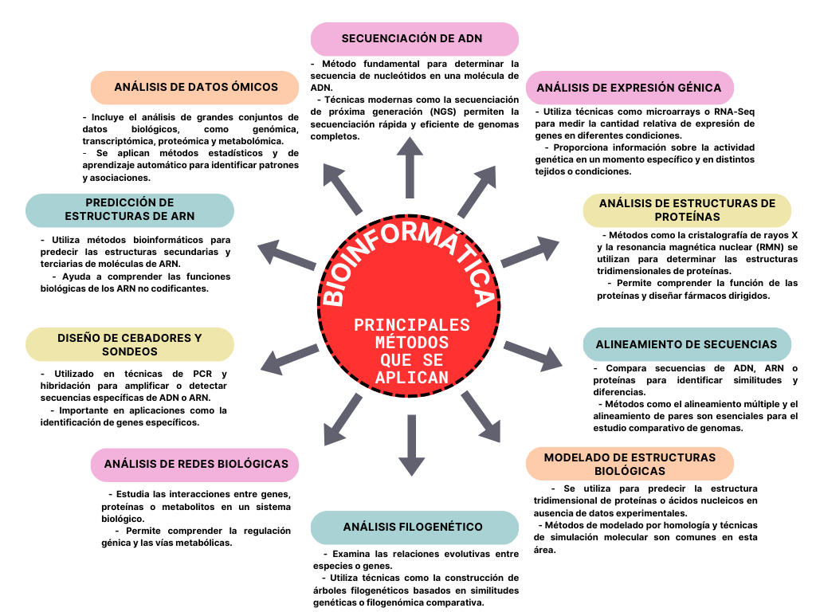
Estos métodos son solo una selección de las numerosas técnicas que se utilizan en bioinformática. La combinación de múltiples enfoques es común para abordar cuestiones biológicas complejas y multidimensionales. (Ver gráfico 1).

Fig 1: Principales Métodos que se aplican en Bioinformática.
La bioinformática es un campo multidisciplinario que combina la biología con la informática para analizar y procesar datos biológicos. Aquí tienes algunas de las herramientas y tecnologías computacionales utilizadas en el campo de la bioinformática:
BLAST (Basic Local Alignment Search Tool) | • Utilizado para comparar secuencias de proteínas y ácidos nucleicos con bases de datos biológicas.  • Ayuda en la identificación de homologías y similitudes entre secuencias. | 
UCSC Genome Browser | • Ofrece acceso a genomas completos y sus anotaciones.  • Permite la visualización interactiva de datos genómicos y su comparación. | 
NCBI Entrez Utilities | • Conjunto de herramientas proporcionadas por el National Center for Biotechnology Information (NCBI) para buscar y recuperar datos biológicos. | 
Bioconductor | • Plataforma para análisis y visualización de datos de genómica.  • Se utiliza con el lenguaje de programación R y ofrece numerosos paquetes específicos para bioinformática. | 
EMBOSS (European Molecular Biology Open Software Suite) | • Conjunto de más de 100 herramientas de software para análisis de secuencias y estructuras biológicas. | 
PyMOL | • Herramienta de visualización de estructuras moleculares en 3D.  • Utilizada para el análisis de proteínas y ácidos nucleicos. | 
Biopython | • Biblioteca de Python que proporciona herramientas para la manipulación y análisis de datos biológicos, incluyendo secuencias y estructuras. | 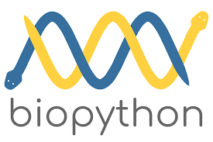
Galaxy | • Plataforma en línea que permite el análisis de datos genómicos a través de una interfaz gráfica de usuario.  • Ofrece una variedad de herramientas bioinformáticas y la capacidad de construir flujos de trabajo. | 
GROMACS | • Utilizado para simulaciones de dinámica molecular de sistemas biomoleculares.  • Aplicado en el estudio de interacciones moleculares. | 
Cytoscape | • Herramienta de visualización y análisis de redes biológicas.  • Se utiliza para representar interacciones entre genes, proteínas y metabolitos. | 

Estas herramientas y tecnologías son solo una muestra del vasto conjunto de recursos utilizados en bioinformática. La elección de herramientas dependerá de la tarea específica y del tipo de datos biológicos que se estén analizando.

